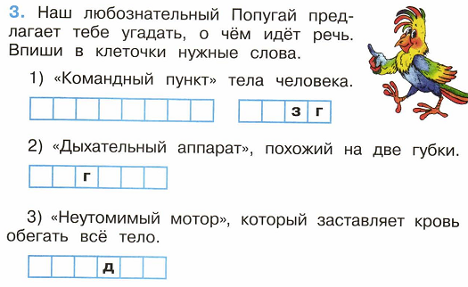
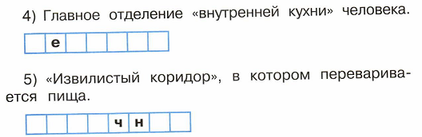

Дополнительно. Творческое задание.  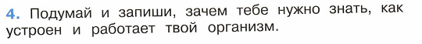 | Дополнительно. Творческое задание.

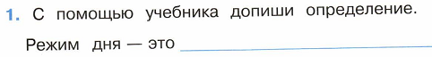
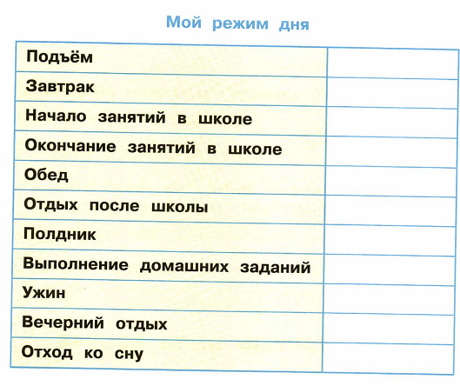
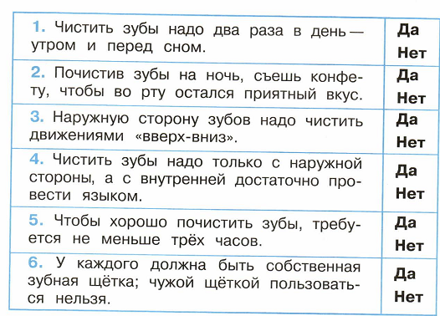

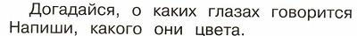
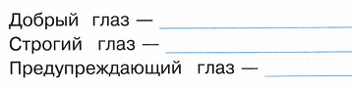
Дополнительно. Творческое задание.  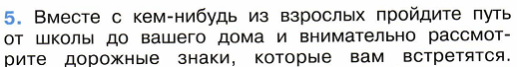  Зарисуй дорогу от школы до дома с дорожными знаками. | Дополнительно. Творческое задание.  Зарисуй дорогу от школы до дома с дорожными знаками.
Дополнительно. Творческое задание.
Зарисуй дорогу от школы до дома с дорожными знаками.


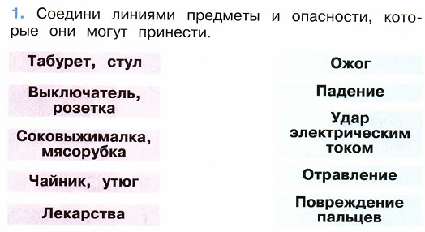
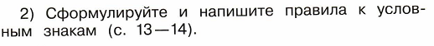
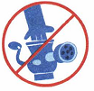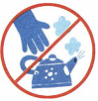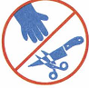

Дополнительно. Творческое задание.  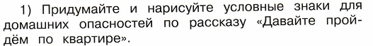 | Дополнительно. Творческое задание.


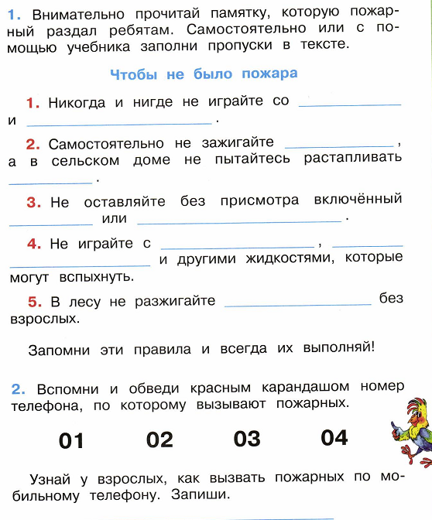
Дополнительно. Творческое задание.  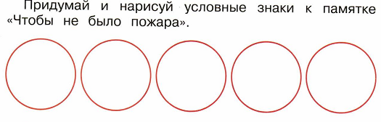 | Дополнительно. Творческое задание.

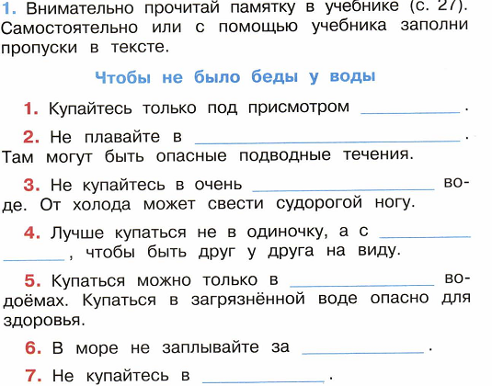
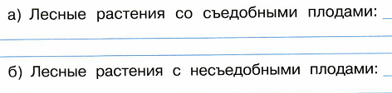
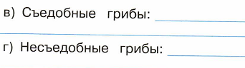
Дополнительно. Творческое задание.  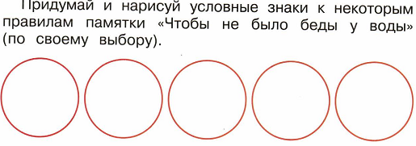 | Дополнительно. Творческое задание.

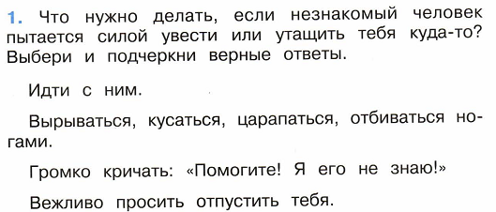

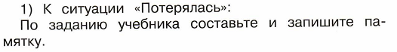

Дополнительно. Творческое задание.  Напиши сочинение , почему надо опасаться незнакомого человека. | Дополнительно. Творческое задание.  Напиши сочинение , почему надо опасаться незнакомого человека.
Дополнительно. Творческое задание.
Напиши сочинение , почему надо опасаться незнакомого человека.
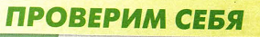
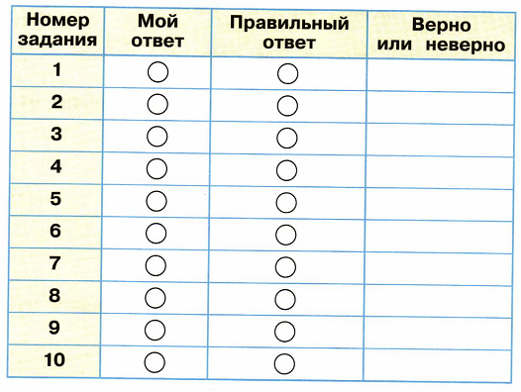

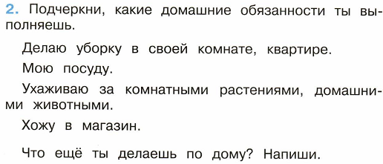
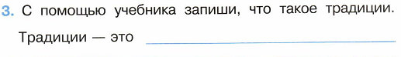

Дополнительно. Творческое задание.  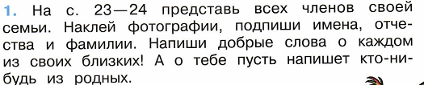 | Дополнительно. Творческое задание.
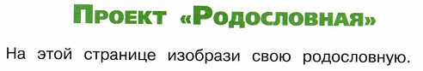


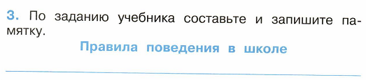
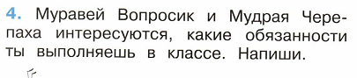
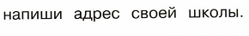
Дополнительно. Творческое задание.  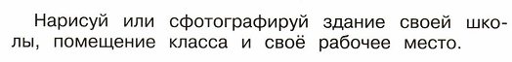  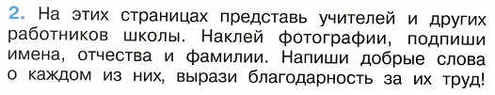 | Дополнительно. Творческое задание.


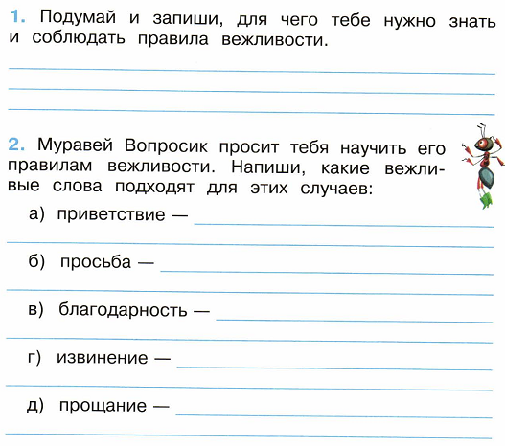

Дополнительно. Творческое задание.  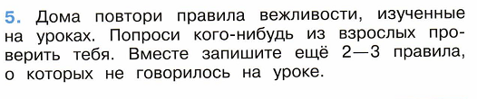 | Дополнительно. Творческое задание.


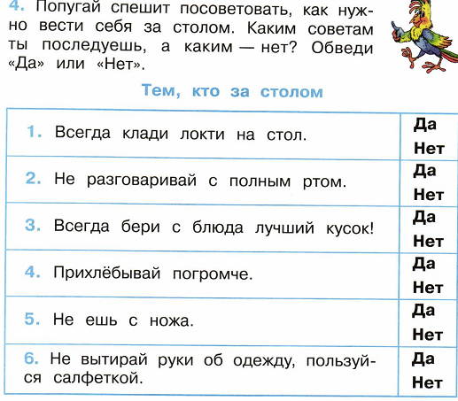
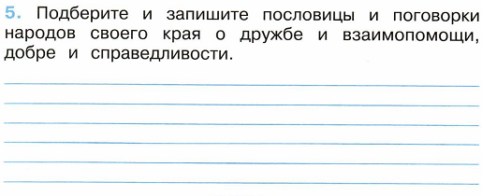

Дополнительно. Творческое задание.  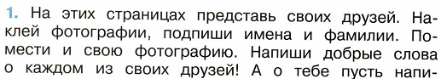 | Дополнительно. Творческое задание.
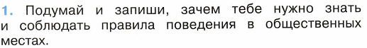
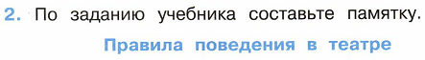
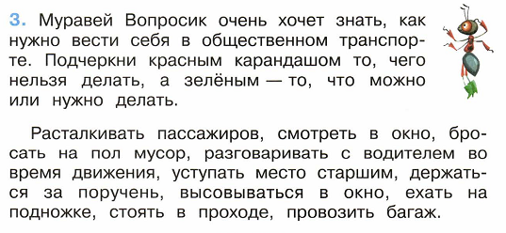
Дополнительно. Творческое задание.  Сделай рисунок «Я – пассажир» | Дополнительно. Творческое задание.  Сделай рисунок «Я – пассажир»
Дополнительно. Творческое задание.
Сделай рисунок «Я – пассажир»


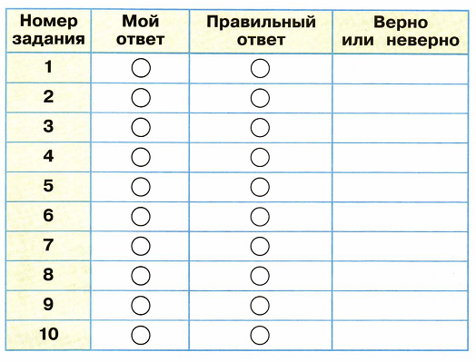

  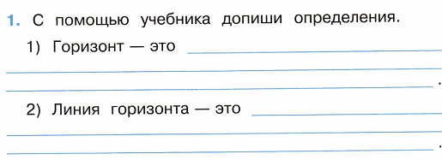  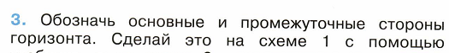  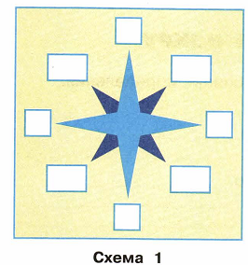 | 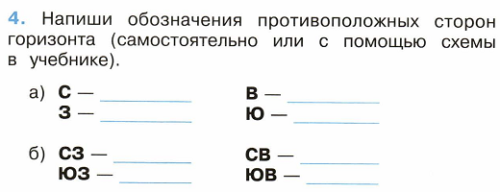  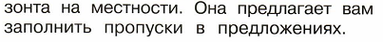  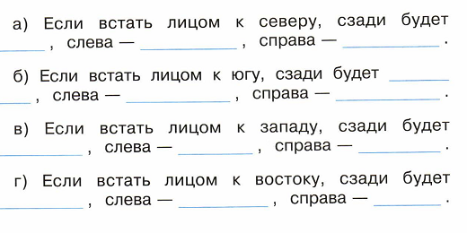

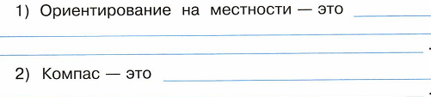
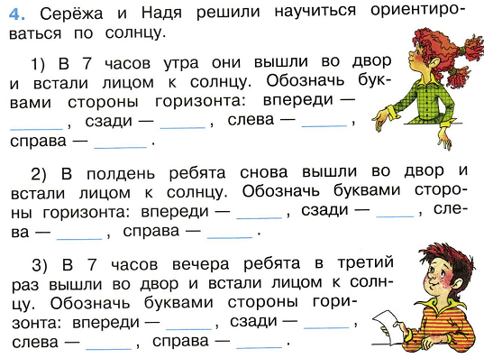

Дополнительно. Творческое задание.  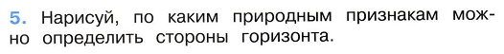 | Дополнительно. Творческое задание.

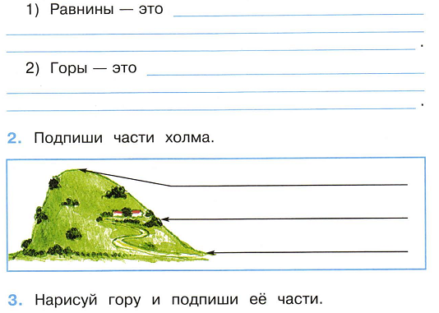

Дополнительно. Творческое задание  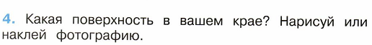 | Дополнительно. Творческое задание


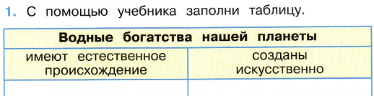
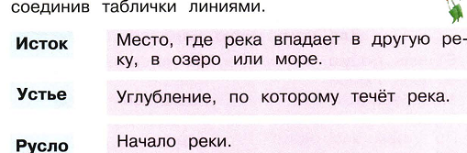
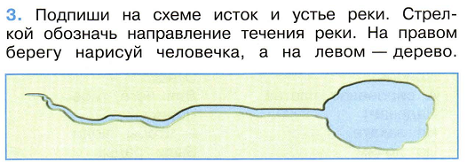

Дополнительно. Творческое задание  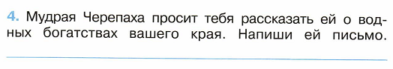 | Дополнительно. Творческое задание

  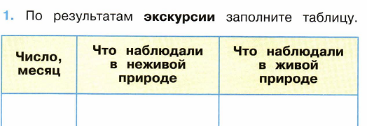  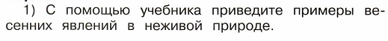  2. Напиши, какие растения-первоцветы ты знаешь. | 2. Напиши, какие растения-первоцветы ты знаешь.
Дополнительно. Творческое задание  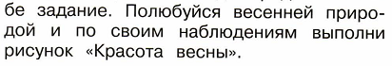 | Дополнительно. Творческое задание

  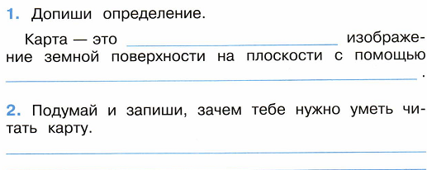  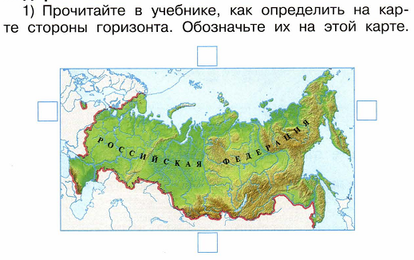  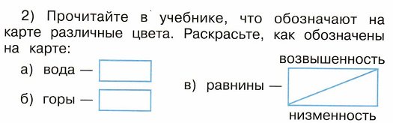 | 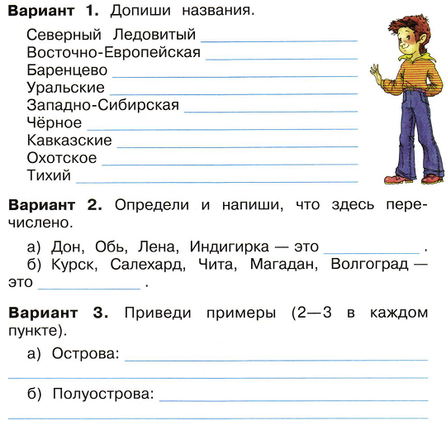
 | 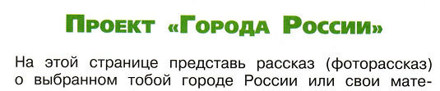
  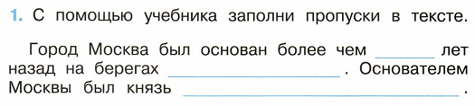  2. Заполни таблицу.  Достопримечательности Москвы. Достопримечательности Казани.  3.Найди и приклей гербы Москвы, Казани. | 2. Заполни таблицу.  Достопримечательности Москвы. Достопримечательности Казани.  3.Найди и приклей гербы Москвы, Казани.
Дополнительно. Творческое задание  Напиши сообщение об одной достопримечательности:  1 вариант – Москвы.  2 вариант – Казани. | Дополнительно. Творческое задание  Напиши сообщение об одной достопримечательности:  1 вариант – Москвы.  2 вариант – Казани.
2. Заполни таблицу.  Достопримечательности Москвы. Достопримечательности Казани.  3.Найди и приклей гербы Москвы, Казани. | 2. Заполни таблицу.  Достопримечательности Москвы. Достопримечательности Казани.  3.Найди и приклей гербы Москвы, Казани.
Дополнительно. Творческое задание  Напиши сообщение об одной достопримечательности:  1 вариант – Москвы.  2 вариант – Казани. | Дополнительно. Творческое задание  Напиши сообщение об одной достопримечательности:  1 вариант – Москвы.  2 вариант – Казани.
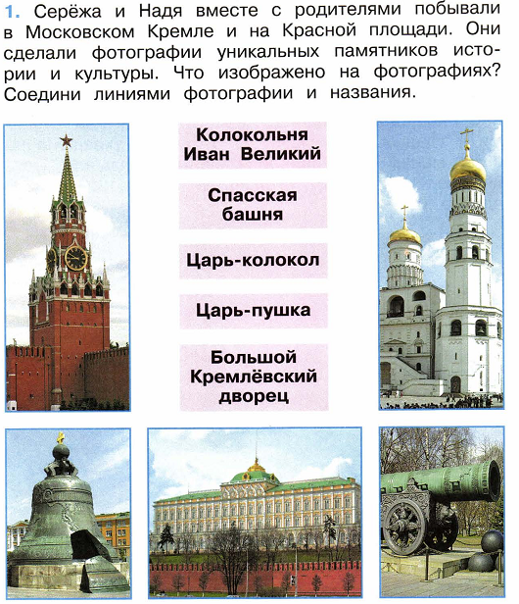

Дополнительно. Творческое задание  Напиши сообщение «Экскурсия по…»:  1 вариант – Казанскому Кремлю.  2 вариант – Московскому Кремлю. | Дополнительно. Творческое задание  Напиши сообщение «Экскурсия по…»:  1 вариант – Казанскому Кремлю.  2 вариант – Московскому Кремлю.

  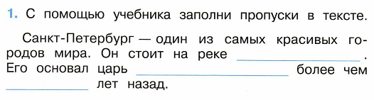  2. Найди и приклей герб Санкт-Петербурга.  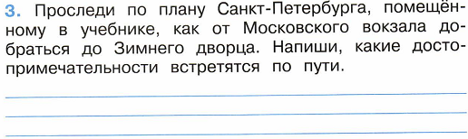 | 2. Найди и приклей герб Санкт-Петербурга.
Дополнительно. Творческое задание  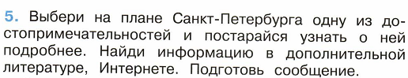  Напиши в тетради. | Дополнительно. Творческое задание  Напиши в тетради.

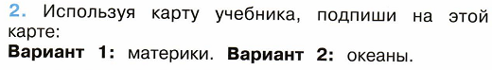  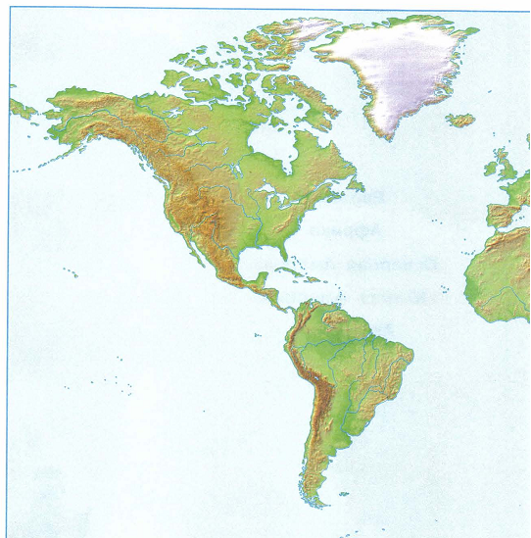 | 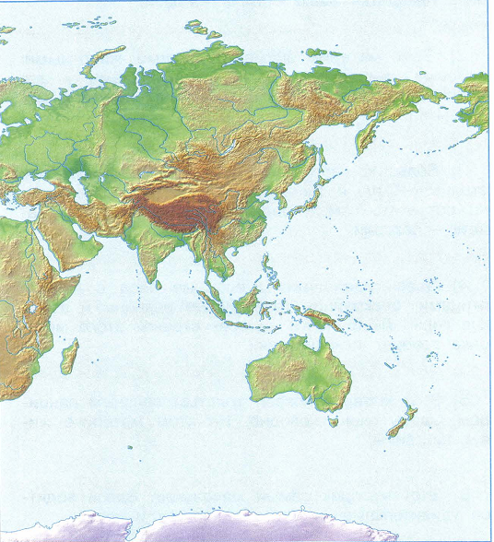
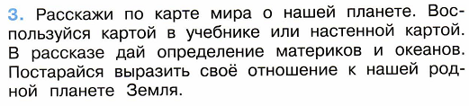

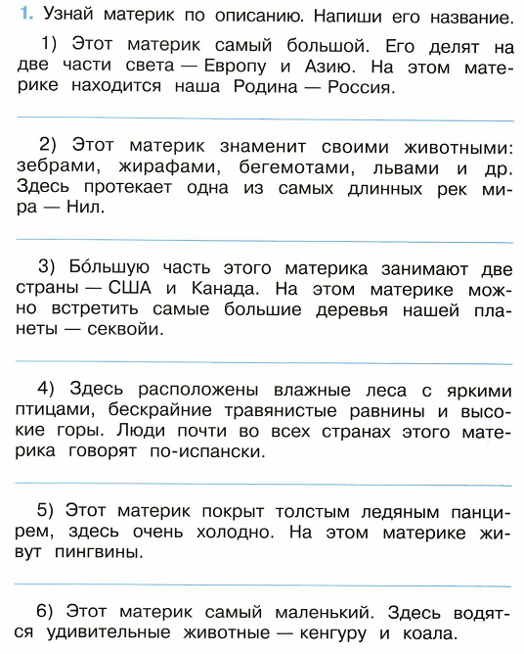 | 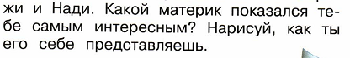

  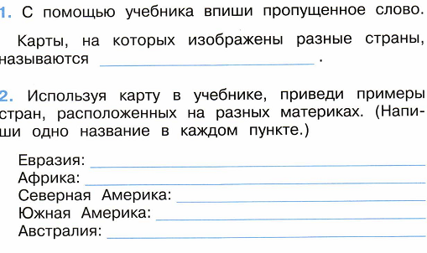  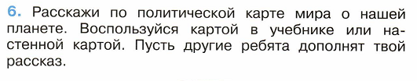 | 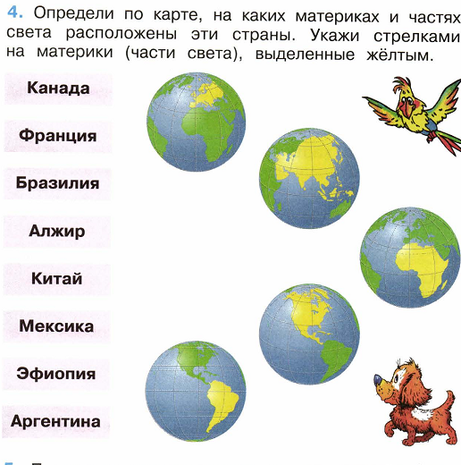
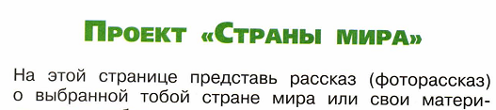


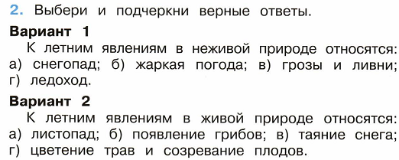
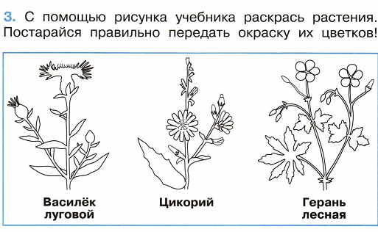
Дополнительно. Творческое задание | Дополнительно. Творческое задание


